成 绩:____________
教师签名:____________


需求分析说明书

项目名称:
基于SpringCloud的游戏商城

教 师: 杨红祥
姓 名: 吴琦
学 号: 20253035102
班 级: 25gbs计算2班
日 期: 2026年7月3日

目录
第一章 绪论 1
1.1 开发背景 1
1.2 开发意义 1
第二章 系统分析 3
2.1 系统的需求分析 3
2.1.1 普通用户功能 4
2.1.2 管理员功能 5
2.1.3 游客功能 6
2.2 系统的运行环境与开发平台 6
2.2.1 开发工具及技术栈简介 6
第三章 系统设计 8
3.1 用户功能分析 8
3.1.1 普通用户模块设计 9
3.2 管理员功能分析 10
3.2.1 系统管理员模块设计 12
3.2.3 游客模块设计 12
3.3数据库设计 13
3.3.1 数据库需求分析 13
3.3.2数据库逻辑设计 14
3.3.3 数据库E-R图 19
第四章 系统实现 20
4.1 前台商城（买卖双端）界面实现 20
4.1.1 账号注册与登录界面 20
4.1.2 商城大厅与商品详情界面 24
4.1.3 购物车与订单支付界面 27
4.1.4 闲置资产挂售与发货界面 29
4.1.5 个人中心与互动评价界面 31
4.2后台管理界面实现 33
4.2.1平台用户管控与基础运维界面 33
4.2.2挂售合规审核与全盘订单监控 34
第五章 系统的测试 35
5.1 测试目的 35
5.2 测试方法和工具 35
5.2.1 测试方法 35
5.2.2测试工具 36
5.3 功能测试 37
5.4 测试结论 37
结 论 38

绪论

开发背景
近年来，随着电子竞技和网络游戏产业的蓬勃发展，游戏玩家基数呈指数级增长。在游戏体验过程中，玩家对游戏虚拟资产（如稀有装备、道具、账号等）的交易需求日益旺盛。然而，目前需一个专业、安全、规范的游戏虚拟资产担保交易平台。
另一方面，从技术层面来看，游戏商城系统在运营过程中往往会面临高并发访问（如热门道具上架抢购）和海量数据处理的挑战。传统的单体式架构（Monolithic）一旦遇到流量洪峰，容易导致系统整体崩溃，且后期业务模块扩展困难。基于此背景，本系统决定采用主流的 Spring Cloud 微服务架构进行开发。通过将用户管理、商品浏览、订单处理、评价等核心业务拆分成独立的服务模块，不仅能有效提升系统的响应速度和高并发承载能力，也极大降低了系统的耦合度，为未来平台的横向扩展打下坚实的技术基础。

开发意义
本游戏商城系统的开发，无论是在商业应用层面还是在技术实践层面，都具有重要的意义：
1. 业务与用户层面的意义：
• 保障交易安全与建立信任机制：
平台引入了“挂售商品审核—下单—支付—发货—确认收货”的完整电商闭环，并配备了商品及订单的评价系统（t_comment ）。平台作为第三方担保方暂存交易状态与资金，同时结合收货地址中的实名身份校验（identity），彻底解决了虚拟物品C2C（玩家对玩家）交易中买卖双方的信任问题，大幅降低了欺诈风险。
• 提升玩家交易体验与资产流转率：
区别于传统的B2C单向电商，本系统深度契合游戏玩家的使用习惯，引入了“我的背包/我的收藏”与“我的挂售”概念。玩家既是买家（ uid ），也可以作为商家（merchant_id）将自己的游戏道具（如游戏皮肤、武器等闲置资产）无缝挂售。这种灵活的角色转换极大增强了系统的沉浸感， 盘活了玩家的虚拟库存资产。
• 规范虚拟市场秩序：
系统提供了完善的后台管理模块，管理员可以对玩家上架的商品进行严格的合规审核（audit_status），并对用户、交易订单及违规行为进行集中管控，从而构建一个绿色、健康、可持续发展的虚拟资产交易生态。促进微服务技术实践： 本系统的开发过程是对Spring Cloud微服务架构的一次完整实践，涉及服务注册与发现、网关路由、服务间通信、统一认证等多个技术点，具有一定的技术参考价值。
2. 技术与实践层面的意义：
• 促进微服务技术与高并发架构的实践：
针对游戏商城易出现的“热门道具抢购”等高并发场景，本系统的开发是对 Spring Cloud微服务架构的一次完整且深入的实践。项目涉及了服务解耦、微服务治理、网关路由分发以及统一数据源操作等多个核心技术点，具有极高的技术参考价值。
• 提供可复用的行业解决方案：
本系统在底层数据库设计上（如分离买家与卖家ID的订单设计、支持挂售的商品流转模型等），为解决 C2C 模式下的虚拟数字资产交易提供了一套规范的模板。该设计思路和实现方案可为其他类似的游戏资产交易平台或虚拟商品商城开发提供坚实的借鉴。

系统分析

2.1 系统的需求分析
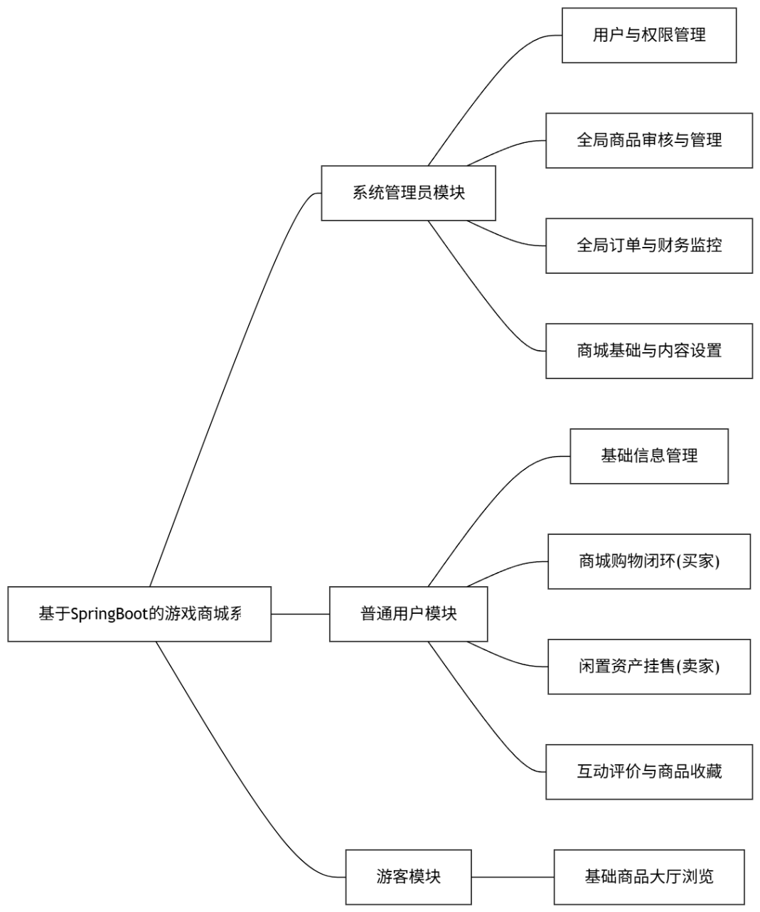
本系统主要包含三大核心角色模块：普通用户（兼具买卖双方身份）模块、系统管理员模块以及游客模块。
图 2.1 系统功能模块图

2.1.1 普通用户功能
普通用户（兼具买家与卖家双重身份）功能需求如下：
- 登录注册功能
用户通过用户名和密码进行登录，系统验证身份后跳转到商城首页。新用户可通过注册功能创建账号，注册后系统默认为其分配普通用户角色。
- 个人中心功能
用户可查看和修改个人资料，包括真实姓名、身份证号（用于游戏资产交易的实名认证）、联系电话和收货地址等信息。用户可以修改登录密码，同时可以查看个人的历史购买记录与收藏夹。
- 商品浏览与搜索功能
用户可以浏览商城中所有已审核上架的游戏商品（如游戏皮肤、武器道具等虚拟资产），查看商品名称、价格、库存、商品图片及详细描述。支持通过顶部搜索功能快速查找目标商品。
- 购物车管理功能
用户可以将心仪的商品添加到购物车中，方便进行批量结算购买。用户可以在购物车页面内查看商品详情，并进行购买数量的修改或删除不需要的商品等操作。
- 购物订单与支付功能
用户可以对购物车内的商品进行结算并生成订单，在“我的订单”中查看所有订单信息（包括未支付、未发货、已发货、已完成等状态）。用户可对未支付的订单发起支付操作，并在卖家发货后进行确认收货。
- 闲置资产挂售功能（卖家权限）
普通用户不仅是买家，还可以在个人后台将自己的闲置游戏道具作为商家身份进行挂售。用户需填写商品名称、价格、库存等信息并上传图片。提交后商品进入待审核状态，经管理员审核通过后即可在商城前端正式上架。
- 售出订单与发货功能（卖家权限）
当用户挂售的商品被其他玩家购买后，用户可以查询买家购买自己商品的订单信息。在确认买家已支付后，用户可对订单执行“发货”操作，并实时更新物流或虚拟资产发货状态。
- 商品评价与收藏功能
用户在浏览商品时可一键将商品加入收藏表；在购买流程彻底完成（已确认收货）后，用户可以对订单进行星级评分（满分5分）并撰写文字评价，评价内容会在商品详情页展示。

2.1.2 管理员功能
管理员是系统的最高权限用户，负责整个商城的管理和维护工作，功能需求如下：
- 用户权限管理功能
管理员可以分页查询系统中所有的用户信息，支持按用户名进行模糊搜索。管理员可以添加新用户、修改已有用户的基本信息与角色权限，以及删除违规用户，保障平台交易环境的安全与整洁。
- 全平台商品与审核功能
管理员可以分页查询全平台（包含自营及玩家挂售）的所有商品信息，了解商品的销量与库存状态。对于普通用户提交的商品挂售申请，管理员需进行合规性审核，审核通过的商品状态变更为“已审核”并上架显示。管理员亦有权强制下架违规商品。
- 全平台订单监控功能
管理员可以全局查询商城内所有发生的交易订单信息，随时掌握每一笔订单的处理状态和支付情况。方便平台在买卖双方出现纠纷时及时介入处理。
- 系统基础配置功能
管理员可以对商城的前端展现效果进行全局配置。包括修改商城名称、更新商城主LOGO，以及动态配置商城首页的多张展示轮播图（Carousel），提升平台整体的运营与视觉效果。

2.1.3 游客功能
游客功能需求如下：
(1) 基础商品浏览功能
游客是未注册或未登录的用户，仅能在商城首页和商品列表页浏览部分商品的基础信息（如商品图片、价格、名称等）。游客无法将商品加入购物车，亦无法进行下单购买、商品挂售及评价等操作。如需体验完整功能，系统将提示并引导游客进行账号注册与登录。

系统的运行环境与开发平台

2.2.1 开发工具及技术栈简介
本系统开发所使用的工具和关键技术如下：
- IntelliJ IDEA 2023.2
IntelliJ IDEA 是 JetBrains 公司开发的 Java 集成开发环境，被广泛认为是目前最优秀的 Java 开发工具之一。它提供智能代码补全、静态代码分析、重构工具、内置调试器、版本控制集成等强大功能。本系统采用 IntelliJ IDEA 2023.2 作为主要开发工具，其强大的 Spring 和微服务开发支持能力极大地提升了开发效率。
- JDK 17
Java Development Kit（JDK）是 Java 语言的软件开发工具包，提供 Java 程序运行所需的核心类库和开发工具。本系统采用 JDK 17 版本，该版本是 Java 的长期支持版本（LTS），具有性能稳定、安全性高、支持记录类型（Record）、模式匹配、文本块等现代 Java 语言特性。
- MySQL 8.0
MySQL 是最流行的开源关系型数据库管理系统之一，具有运行速度快、可靠性高、支持标准 SQL 语法、提供事务支持和数据备份恢复等优势。本系统采用 MySQL 8.0 作为数据存储方案，负责存储系统的基础权限（用户信息、角色信息）、核心交易流转（虚拟道具挂售信息、购物车记录、订单拆单流水）以及互动反馈（收货地址、商品评价记录、收藏数据）等所有游戏商城相关的真实业务数据。
- Navicat 16
Navicat是一款功能强大的数据库管理和开发工具，提供直观的图形化用户界面，支持多种数据库的连接、管理、查询、数据导入导出、备份和恢复、SQL 语句调试等功能。本系统使用 Navicat 进行数据库的创建、游戏商城底层 E-R表结构的设计、基础数据初始化和日常的 SQL 联合查询调优，提高了数据库开发和维护的便捷性。
- Apache Maven 3.8.x
Maven 是 Apache 软件基金会提供的项目管理和构建自动化工具，基于项目对象模型（POM）的概念，通过配置文件即可管理项目的构建、依赖管理、报告和文档生成。本系统采用 Maven 进行项目模块管理、第三方依赖管理和多模块项目的统一构建，确保了项目结构的清晰和依赖版本的一致性。
系统技术栈总览：
技术方向 | 采用技术 | 版本 | 说明
开发语言 | Java | 17 | 主要编程语言
基础框架 | SpringBoot | 3.0.2 | 应用基础框架
微服务框架 | SpringCloud | 2022.0.0 | 微服务架构
服务注册中心 | Alibaba Nacos | 2.2.1 | 服务注册与发现
服务间通信 | OpenFeign | 4.0.0 | 声明式服务调用
ORM框架 | MyBatis-PLus | 3.5.5 | 数据库持久化操作
数据库 | MySQL | 8.0.20 | 数据存储
模版引擎 | Thymeleaf | 3.1.1 | 前端页面渲染
前端框架 | Layui | 2.8.x | UI组件和样式框架
构建工具 | Apache Maven | 3.8.x | 项目构建

系统设计

3.1 用户功能分析
普通用户功能主要包含四大子功能：基础信息管理功能、商城购物闭环功能（买家端）、闲置资产挂售功能（卖家端）、商品收藏与评价功能。普通用户功能用例图如图 3.1 所示。
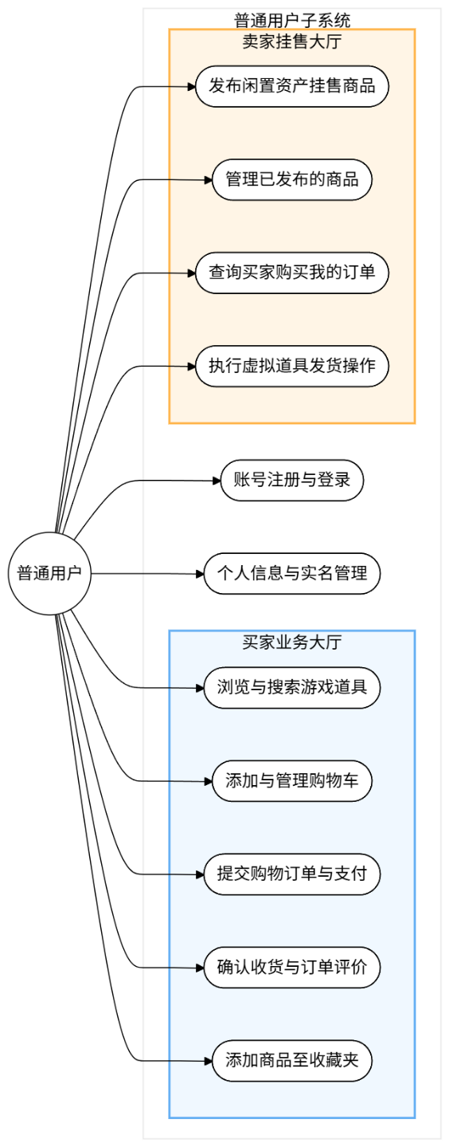
图 3.1 普通用户用例图

3.1.1 普通用户模块设计
普通用户模块是平台C2C交易生态的基石，打破了买卖双方的边界。该模块主要细分为以下四个核心子模块：
- 认证与个人中心模块
负责用户的注册入库与登录状态校验。包含基础资料修改、收货地址动态维护，以及为了保障虚拟资产交易安全而必须引入的身份证实名认证信息的录入与管理。
(2) 商城购物闭环模块
提供从商品详情浏览、心仪商品加入购物车、修改购买数量，到最终确认下单、支付结算与订单状态流转跟踪的完整消费者业务链路。
(3) 资产管理与挂售模块
该模块是系统的特色功能，允许用户查看个人已购的库存资产。用户可以将闲置的游戏皮肤或道具重新定价并发起挂售，提交至后台审核。同时，该模块包含“我的售出订单”管理功能，允许用户在买家付款后执行发货逻辑。
(4) 互动与收藏模块
提供将意向商品一键加入个人收藏夹的功能，以及在交易生命周期最终完结后，对购买体验进行星级打分与文字反馈的评价聚合功能。

3.2 管理员功能分析
管理员功能主要包含四大子功能：用户与权限管理功能、全局商品审核与管理功能、全局订单与财务监控功能、商城基础与内容设置功能。系统管理员通过这些功能实现对整个交易平台的宏观调控与秩序维护。管理员功能用例图如图 3.2 所示。
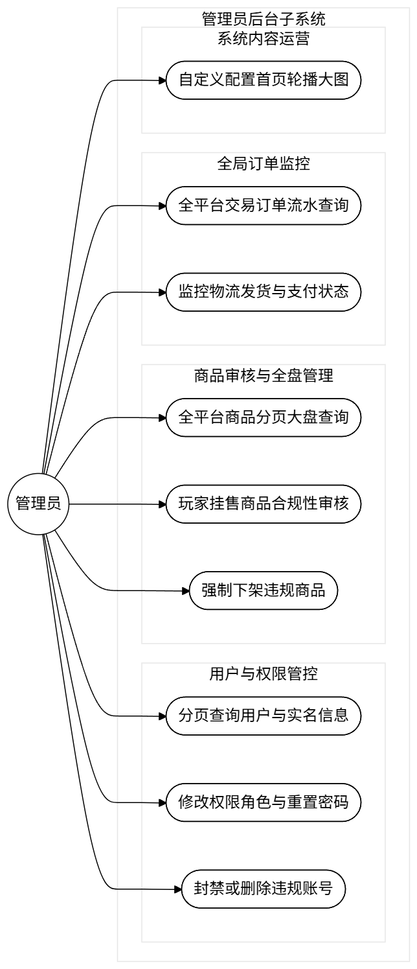
图 3.2 管理员用例图

3.2.1 系统管理员模块设计
系统管理员模块是保障平台数据安全、交易合规与运营稳定的中枢后台系统。其子模块设计如下：
- 用户与权限管控模块
提供全平台用户数据的账号管理视图，支持按条件进行分页模糊检索。管理员拥有对用户账号状态的最高控制权，可对违规账户执行封禁、重置密码及修改角色的强干预操作。
- 全局商品与审核控制模块
负责把控整个平台上的商品流通池。不仅支持管理平台自营商品，其核心职责在于对普通用户提交的挂售道具申请进行严格的合规性审核，只有审核状态更新为“已审核”的记录，才会同步渲染到商城前端。
- 全局订单与财务监控模块
作为上帝视角的交易流水监控中心，用于跨越买卖双方实时追踪每一笔订单的生成时间、支付状态及物流进度，为平台干预异常订单、处理潜在客诉与退款裁决提供底层数据支撑。
- 系统与内容运营模块
用于控制系统级前端展现效果的持久化配置，包括动态修改商城的全局名称、品牌LOGO，以及自定义配置首页大屏的营销轮播图，极大提升了平台的商业化自主运营能力。

3.2.3 游客模块设计
游客模块主要起到平台引流与流量转化的作用。其设计极为轻量，主要是受限浏览拦截模块：仅对未认证群体开放首页概览、商品列表与商品基础信息的只读访问权限。在系统网关或前端路由层对任何涉及业务交互的操作（如加入购物车、点击挂售、立即购买等）进行权限拦截，并统一重定向跳转至系统登录与注册页面。

3.3数据库设计
数据库设计是系统设计的重要组成部分，合理的数据库设计能够有效提升系统的数据存储效率和访问性能。本章节从数据库需求分析、数据库概念结构设计和数据库逻辑结构设计三个方面进行阐述。

3.3.1 数据库需求分析
- 数据存储需求分析
根据系统功能需求，本系统需要存储以下几类数据：
数据类型 | 说明
用户数据 | 记录系统用户的账号、密码、电话、角色绑定及创建时间等信息。
角色数据 | 记录系统的权限角色（如管理员、普通用户）信息。
商品数据 | 记录平台自营及玩家挂售的游戏虚拟道具信息、价格、库存、图片及审核状态等。
订单数据 | 记录买卖双方的交易流水、订单总额、买卖家归属、支付状态及物流状态。
购物车数据 | 记录买家暂时存储的待结算商品及数量。
地址与实名数据 | 记录玩家的收货人真实姓名、联系电话、身份证号（用于虚拟交易实名）及收货地址。
评价数据 | 记录买家对已完成订单和商品的星级评分及文字评价内容。
收藏数据 | 记录用户对意向游戏道具的收藏绑定关系。
系统配置数据 | 记录商城的基础展示配置，包括商城名称、LOGO 及首页动态轮播图。

- 数据约束需求分析
系统数据需要满足以下约束条件：
- 用户账号名称必须唯一，不允许重复注册。
- 订单状态仅允许在业务流转范围内（如：未支付、已支付；未发货、已发货）。
- 玩家挂售的商品必须具备严格的审核状态约束（如：已审核方可上架展示）。
- 评论数据必须同时绑定真实的已完成订单、评价人及对应的商品（联合约束）。
- 购物车及订单下单时，商品数量与库存不得为负数（业务层面需防止超卖现象）。
- 数据关系分析
系统主要实体及关系如下：
实体 | 关联实体 | 关系类型 | 说明
User | Role | N:1 | 多个用户账号属于一个权限角色
Product | User | N:1 | 多个游戏商品可由同一个卖家（商家）发布
Order | User | N:1 | 多笔购买订单属于同一个买家
Order | User | N:1 | 多笔售出订单归属于同一个卖家（Merchant）
Cart | User | N:1 | 多条购物车记录关联到一个买家
Location | User | N:1 | 多条收货地址/实名信息属于一个用户
Comment | Product | N:1 | 多条评价针对同一个游戏商品
Collect | User | N:1 | 多条商品收藏记录属于同一个用户

3.3.2数据库逻辑设计
根据数据需求分析的结果，结合 Spring Cloud 架构与业务闭环，本系统共设计 9张核心数据表。以下为各表的详细设计。
- 角色表（role）
角色表用于存储系统权限角色信息，区分后台管理员和普通前台用户。
字段名 | 数据类型 | 允许为空 | 主键/外键 | 说明
rid | INT | 否 | 主键（自增） | 角色ID
roleName | VARCHAR(200) | 否 | 唯一 | 角色名称（管理员/普通用户）
- 用户表（user）
用户表用于存储系统用户的基本账号信息。
字段名 | 数据类型 | 允许为空 | 主键/外键 | 说明
uid | INT | 否 | 主键（自增） | 用户ID
name | VARCHAR(200) | 否 | 唯一 | 登录账号/用户名
password | VARCHAR(200) | 否 |  | 登录密码
telephone | BIGINT | 否 |  | 绑定的手机号
createTime | DATETIME | 是 |  | 账号创建时间
role_id | INT | 否 | 外键→role.rid | 关联的角色ID
- 商品表（t_product）
商品表用于存储游戏道具/武器皮肤的详细信息、库存及商家的挂售审核状态。
字段名 | 数据类型 | 允许为空 | 主键/外键 | 说明
pid | INT | 否 | 主键（自增） | 商品ID
pname | VARCHAR(20) | 是 |  | 商品名称（如：谪星摧山）
price | DECIMAL(12,3) | 是 |  | 商品单价
pfile | VARCHAR(200) | 是 |  | 商品展示图片路径
description | VARCHAR(200) | 是 |  | 商品详情/属性描述
stock | INT | 是 |  | 当前库存
uid | INT | 是 | 外键→user.uid | 发布该商品的卖家ID
status | INT | 是 |  | 上下架状态（1上架 0下架）
sales | INT | 是 |  | 历史总销量
audit_status | VARCHAR(10) | 是 |  | 挂售审核状态（如：已审核
create_time | DATETIME | 是 |  | 商品首次发布时间
- 订单表（t_order）
订单表用于记录买家与卖家之间的虚拟资产交易流水及物流支付状态。
字段名 | 数据类型 | 允许为空 | 主键/外键 | 说明
oid | INT | 否 | 主键（自增） | 订单ID
total_price | DECIMAL(12,3) | 是 |  | 订单总支付金额
uid | INT | 是 | 外键→user.uid | 购买方(买家)ID
merchant_id | INT | 是 | 外键→user.uid | 售出方(商家)ID
createtime | DATETIME | 是 |  | 订单生成时间
pay_time | DATETIME | 是 |  | 订单实际支付时间
status | VARCHAR(20) | 是 |  | 支付状态（未支付/已支付）
goodsStatus | VARCHAR(50) | 是 |  | 物流状态
pid | Int | 是 | 外键t_product.pid | 产品Id
quantity | Int | 是 |  | 购买数量
- 购物车表（cart）
购物车表用于存储买家加入购物车但尚未结算的商品记录。
字段名 | 数据类型 | 允许为空 | 主键/外键 | 说明
cid | INT | 否 | 主键（自增） | 购物车ID
pid | INT | 是 | 外键→t_product.pid | 购入的商品ID
pquantity | INT | 是 |  | 购买意向数量
uid | INT | 是 | 外键→user.uid | 归属的买家ID
- 地址与实名表（location）
该表用于记录用户的收货地址及身份证实名认证信息（虚拟物品交易防欺诈）。
字段名 | 数据类型 | 允许为空 | 主键/外键 | 说明
aid | INT | 否 | 主键（自增） | 地址记录ID
realName | VARCHAR(200) | 是 |  | 收货人真实姓名
phone | VARCHAR(20) | 是 |  | 收货人联系电话
identity | VARCHAR(20) | 是 |  | 身份证号(实名校验)
address | VARCHAR(200) | 是 |  | 具体收货地址/区服
oid | INT | 是 | 外键→t_order.oid | 关联的特定订单ID
uid | INT | 是 | 外键→user.uid | 归属的用户ID
- 商品评论表（t_comment）
商品评论表用于存储买家对已购游戏道具的星级打分及详细文字评价记录。
字段名 | 数据类型 | 允许为空 | 主键/外键 | 说明
cid | int | 否 | 主键（自增） | 评论ID
uid | int | 否 | 外键→user.uid | 用户ID
pid | int | 否 | 外键→t_product.pid | 商品ID
oid | int | 否 | 外键→t_order.oid | 订单ID
content | varchar | 是 |  | 评论内容
score | INT | 是 |  | 评价星级(默认5分)
create_time | DATETIME | 是 |  | 做出评价的时间

- 商品收藏表（t_collect）
收藏表用于记录玩家对感兴趣商品的收藏关系。
字段名 | 数据类型 | 允许为空 | 主键/外键 | 说明
cid | INT | 否 | 主键（自增） | 收藏记录ID
uid | INT | 否 | 外键→user.uid | 收藏该商品的用户ID
pid | INT | 否 | 外键→t_product.pid | 被收藏的商品ID
- 系统配置表（system_config）
系统配置表用于持久化存储商城的全局名称、LOGO 路径及首页动态轮播图等基础前台展示配置。
字段名 | 数据类型 | 允许为空 | 主键/外键 | 说明
sid | INT | 否 | 主键（自增） | 系统配置ID
mall_name | VARCHAR(200) | 是 |  | 商城全局名称
logo | VARCHAR(255) | 是 |  | 商城主页LOGO地址
carousel1 | VARCHAR(255) | 是 |  | 首页轮播图1图片地址
carousel2 | VARCHAR(255) | 是 |  | 首页轮播图2图片地址
carousel3 | VARCHAR(255) | 是 |  | 首页轮播图3图片地址

3.3.3 数据库E-R图
本系统主要实体及关系如图3.1所示。

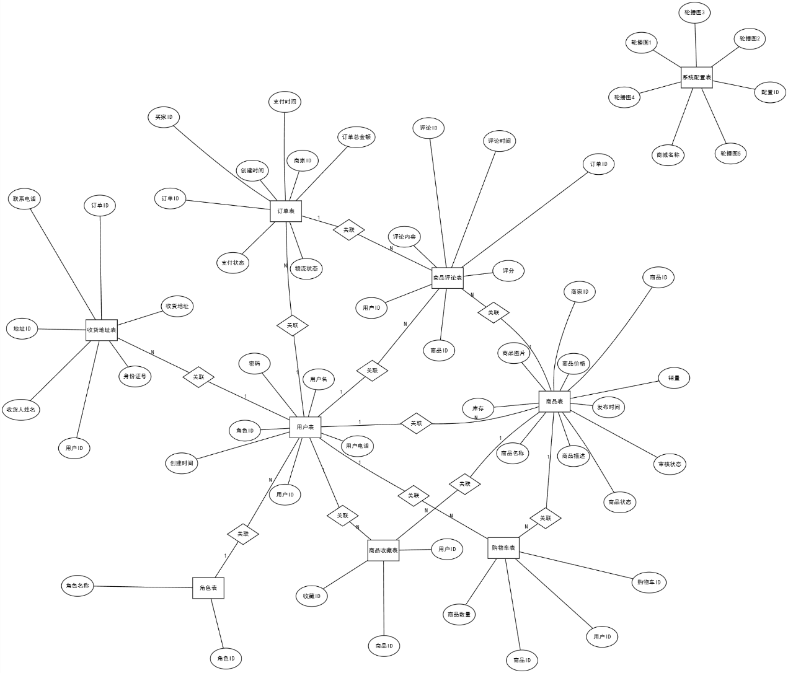
图 3.1游戏商城ER图

系统实现
系统实现是软件开发的核心阶段，本章将详细介绍系统各功能模块的具体实现过程，包括主要界面的展示和关键代码的实现逻辑。

4.1 前台商城（买卖双端）界面实现
本系统采用前后端分离的开发模式，前端页面使用 Thymeleaf 模板引擎结合 Layui 前端框架进行构建。以下为系统主要功能界面的实现展示。

4.1.1 账号注册与登录界面
账号注册与登录是用户进入游戏商城的唯一合法入口，该部分主要包含新用户注册和用户身份鉴权登录等核心功能。
1) 用户注册:
当访客发起账号注册请求时，前端页面（基于 Layui 表单模块）会先对用户输入的基础信息进行严格校验：验证用户名是否为空、密码长度是否达标以及两次输入的密码是否一致。前端校验通过后，将注册数据通过 Ajax异步提交至服务器。服务器接收到请求后，首先查询数据库中 User 表，比对验证该用户名是否已被占用。若用户名已存在，则向前端返回参数错误提示，要求用户更换账号名；若用户名可用，服务器会对用户设定的密码进行加密处理后存入数据库，同时为该新账号自动分配默认的“普通用户”角色权限（role_id绑定），并初始化其创建时间。数据插入完成后，系统向前端返回注册成功状态，并引导用户自动跳转至登录界面。
其后端核心代码逻辑如下：

// UserController.java - 注册账号逻辑
@GetMapping("/userRegister")
@ResponseBody
public R userRegister(@RequestParam("name")String name,
@RequestParam("password") String password,
@RequestParam("telephone")String telephone){
User user = new User();
user.setCreateTime(new Date());// 1.设置账号的初始创建时间
user.setRoleId(2); // 2.系统强制分配默认角色（2=普通用户）
user.setName(name);
user.setPassword(password);
user.setTelephone(Long.parseLong(telephone));

// 3.通过微服务Feign客户端调用Service层执行持久化插入
boolean flag = userFeignService.addUser(user);
if (flag) {
return R.right("注册成功！");
}
return R.error("注册失败请重试！");
}
用户注册界面如图 4.1 所示。
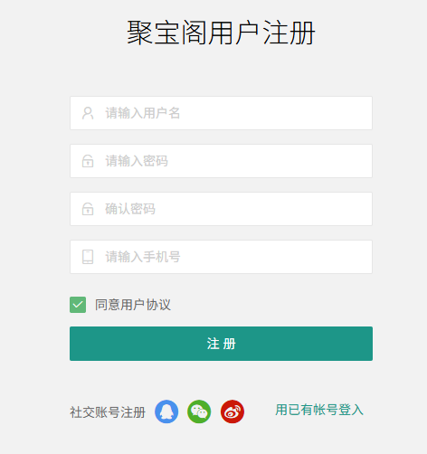
图4.1 用户注册
2) 用户登录:
当用户在登录界面发起请求时，前端收集表单中的账号与密码并提交给后台系统。服务器收到请求后，会进入 /user/userLogin 接口进行鉴权。系统将用户提交的数据封装后，通过userFeignService.login(user) 方法与数据库中保存的记录进行严格比对。若查询返回结果为null，则说明账号不存在或密码匹配失败，系统直接返回“登录失败，账号或密码错误！”；若比对成功，服务器即认定该用户身份合法，随即将查询到的完整用户实体数据写入服务器的 Session会话中（键名为 user1），以此维持用户的全局登录状态。前端接收到鉴权成功的响应后，会依据 Session中的状态自动跳转至商城大厅。
其后端核心代码逻辑如下：
// UserController.java - 账号登录鉴权逻辑
@RequestMapping("/userLogin")
@ResponseBody
public R UserLogin(User user, HttpSession session){
// 1. 设置默认检索的角色（2普通用户）
user.setRoleId(2);
// 2. 调用微服务进行数据库用户名与密码的比对核验
User user1 = userFeignService.login(user);

// 3. 判断是否查出合法数据
if(user1 != null){
// 4. 鉴权通过，将完整的用户信息写入全局会话 Session 中
session.setAttribute("user1", user1);
return R.right();
}else {
// 5. 拦截非法登录
return R.error("登录失败，账号或密码错误！");
}
}

用户登录界面如图 4.2 所示。
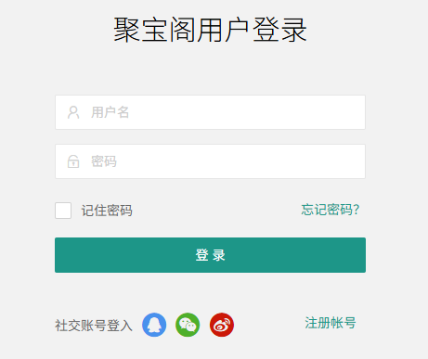
图4.2 用户登录

4.1.2 商城大厅与商品详情界面
商城大厅（首页）是用户浏览核心游戏资产的聚集地，而商品详情界面则提供了虚拟道具的详细属性和交互入口。这两部分构成了 C2C 交易生态中最基础的展示闭环。
1) 商城首页与分类渲染:
当用户请求访问商城首页（ /prod/index.html ）时，后台 Controller 接收请求并封装默认的分页参数。系统通过Feign 远程调用微服务 ProductFeignService ，从数据库中拉取审核通过（已上架）的商品分页列表（ PageResult ），将其固定为每页展示 6 个。在渲染前，系统还会循环遍历商品列表，动态获取每个商品的全局收藏量；若当前用户已登录，还会额外校验该用户是否已收藏这些商品，并回显高亮的收藏状态。同时，系统通过 SystemConfigFeignService获取当前商城的系统配置信息（包含商城自定义名称及首页轮播大图配置），最终将所有模型数据放入 HttpServletRequest 中，返回给 Thymeleaf 引擎进行 index.html 模板渲染。
其后端核心代码逻辑如下：

// ProductController.java - 商城首页数据加载逻辑
@RequestMapping("/index.html")
public String toIndex(@RequestParam(defaultValue = "1")Integer currentPage,
HttpServletRequest request, HttpSession session){
Map<String,Object> map = new HashMap<>();
map.put("currentPage", currentPage);
map.put("pageSize", 6); // 页面容量固定为6

// 1. 执行分页查询，获取上架商品大盘数据
PageResult<Product> pageResult = productFeignService.getProductByPage(map);
List<Product> list = pageResult.getData();
User user1 = (User) session.getAttribute("user1");

// 2. 遍历商品列表，动态统计每个商品的收藏量及当前用户的点赞状态
if (list != null) {
for (Product p : list) {
p.setCollectCount(collectFeignService.getCollectCount(p.getPid()));
if (user1 != null) {
Collect collect = new Collect();
collect.setUid(user1.getUid());
collect.setPid(p.getPid());
p.setIsCollected(collectFeignService.isCollected(collect));
}
}
}
// 3. 获取并放入系统基础配置（包含自定义商城名称和动态轮播图）
SystemConfig sysConfig = systemConfigFeignService.getConfig();
request.setAttribute("sysConfig", sysConfig);
request.setAttribute("list", list);

return "index";
}
商城首页界面如图 4.3 所示。
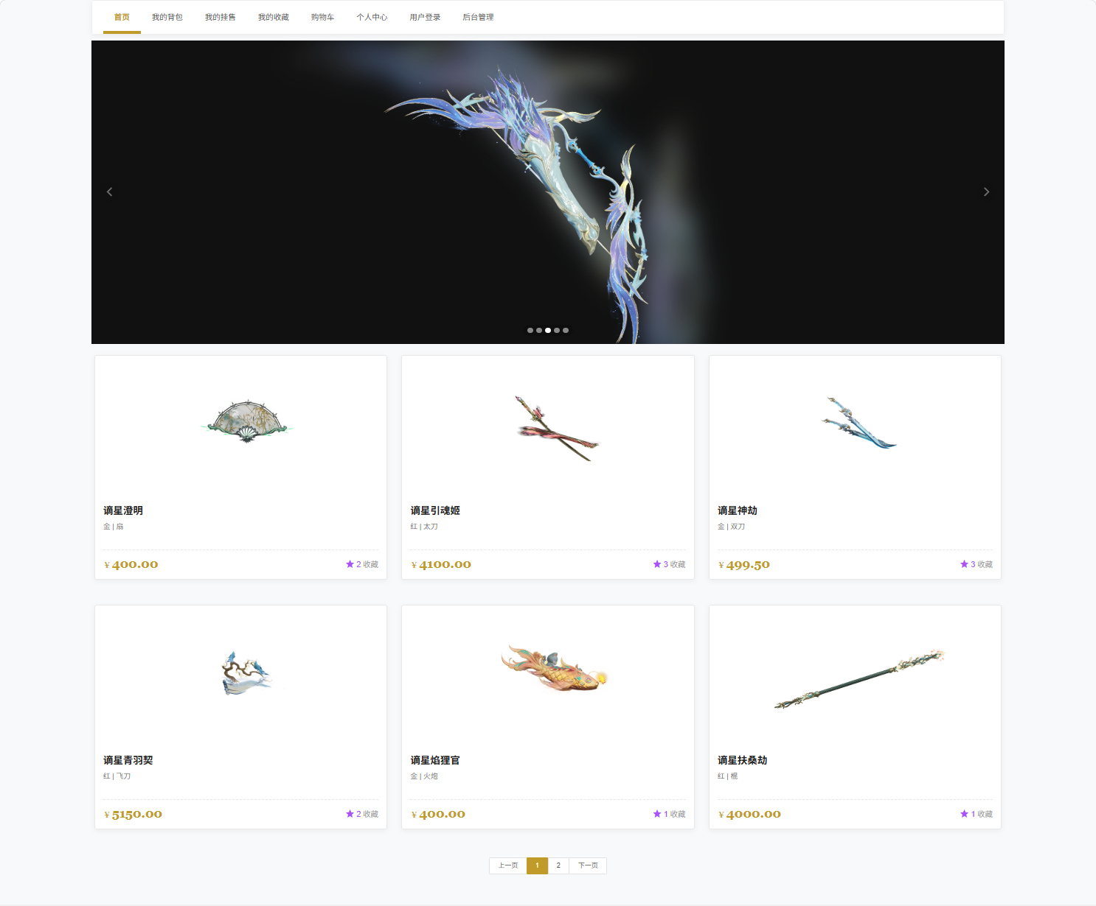
图4.3 商城首页大厅界面

2) 商品详情与评价展示:
当用户在首页大厅点击某件游戏道具的缩略图时，前端会将该商品的唯一标识（ pid ）携带在 URL路径中向后台发起详情请求（ /prod/getProdById/{id} ）。后台接收到路径变量后，向微服务发起精确查找，获取该商品实体的所有字段信息（如库存、单价、发布者 UID及名称等）。不仅如此，为了帮助用户更好地评估道具价值，系统还会同步调用 CommentFeignService，拉取与该商品绑定的所有历史买家评价数据。最终，将商品实体对象 product 与评价集合 comments 一并推送到前端的 prod/info.html 页面。用户在该页面不仅可以查看详细属性，还能执行加入购物车或立即购买的操作。
其后端核心代码逻辑如下：

// ProductController.java - 商品详情级联查询逻辑
@RequestMapping("/getProdById/{id}")
public String getProdById(@PathVariable("id") Integer id, HttpServletRequest request){
// 1. 远程调用微服务，根据id精确查询商品指定信息
Product product = productFeignService.getProductById(id);

// 2. 远程调用微服务获取当前虚拟道具的所有买家评论列表
List<Comment> comments = commentFeignService.getComments(id);

// 3. 将商品信息与评价信息一并保存到 request 中，供前端 Thymeleaf 引擎渲染
request.setAttribute("product", product);
request.setAttribute("comments", comments);

return "prod/info";
}
商品详情界面如图 4.4 所示。
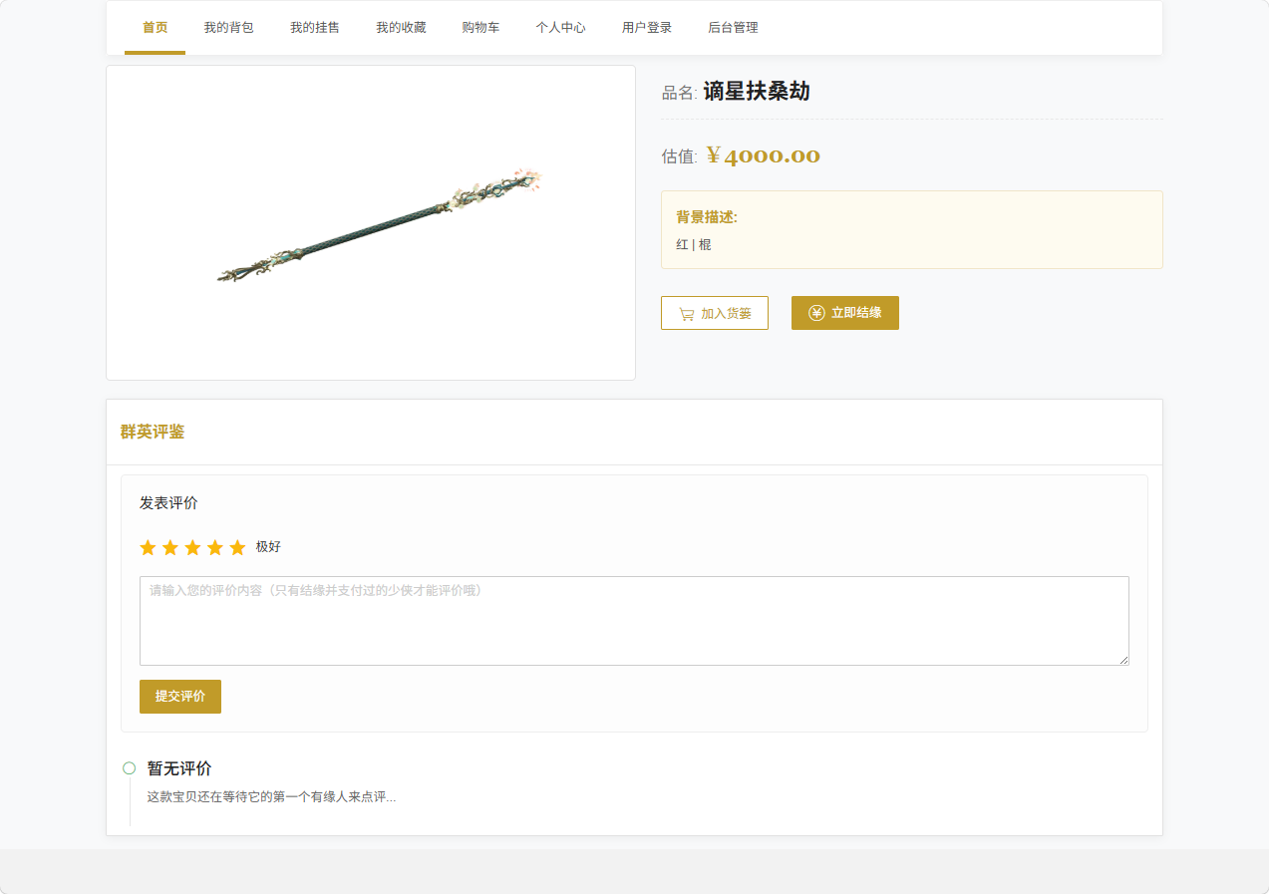
图4.4 商品详情展示界面

4.1.3 购物车与订单支付界面
购物车与订单结算模块是整个游戏商城实现商业转化的核心链路，主要包含了虚拟道具的加购、数量动态调整以及最终金额的计算防篡改逻辑。
1) 商品加入购物车:
当用户在商品详情页点击“加入购物车”时，前端会将当前商品的唯一主键（ pid ）发送至后端的 /cart/addCart接口。服务器拦截请求后，首先从 Session 中提取当前登录用户的 UID，随后通过 Feign 远程调用cartFeignService ，以 pid 和 uid为联合条件在数据库中查询是否已有该记录。如果查询结果不为空，说明该用户之前已经将此商品加入过购物车，此时触发**“数量合并逻辑”**——系统自动提取原有的商品数量（ pquantity ）并在其基础上加 1，然后执行 Update更新；如果查询结果为空，则触发**“新增记录逻辑”**——封装一个新的 Cart 实体对象并设定初始数量为1，随后执行 Insert 插入数据库，最终重定向至购物车列表界面。
其后端核心代码逻辑如下：

// CartController.java - 添加商品到购物车逻辑
@RequestMapping("/addCart")
public String addCart(Integer pid, HttpSession session){
// 1. 从 Session 中获取当前登录用户的 UID
User user = (User) session.getAttribute("user1");
int uid = user.getUid();

// 2. 远程调用微服务，根据 pid 和 uid 联合查询购物车表
Cart cart2 = cartFeignService.getCartByPidAndUid(pid, uid);

if (cart2 != null) {
// 3. 触发数量合并逻辑：购物车中已存在该商品，直接使数量 +1
int pquantity = cart2.getPquantity();
cart2.setPquantity(pquantity + 1);
cartFeignService.updateCartByCid(cart2);
} else {
// 4. 触发新增逻辑：购物车中尚无此商品，封装新实体并执行添加
Cart cart = new Cart();
cart.setPid(pid);
cart.setPquantity(1);
cart.setUid(uid);
cartFeignService.addCart(cart);
}
return "cart/showcartList";
}
购物车管理界面如图 4.5 所示。
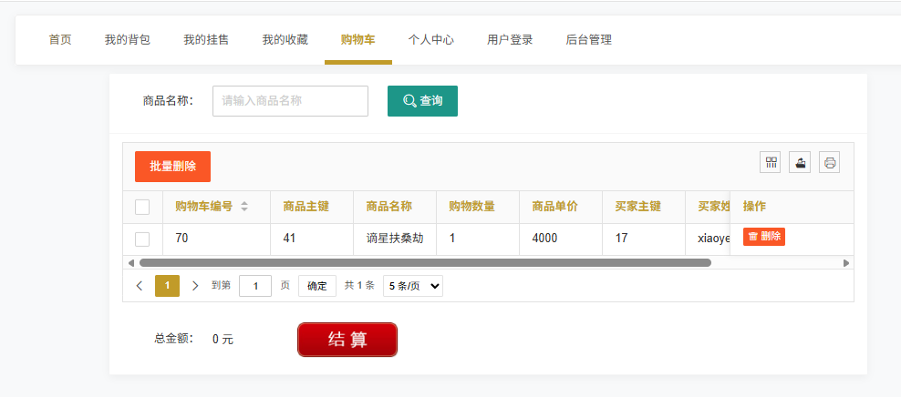
图 4.5 购物车管理界面
2) 订单结算与总金额计算:
当用户在购物车界面勾选多个需要结算的道具并点击“去结算”时，前端并不会直接把总金额传给后台（为了防止恶意抓包篡改金额的黑客攻击）。前端只会将勾选的购物车记录的主键数组（ cids[] ）传递给后端的/cart/countMoney接口。服务器接收到这个主键集合后，在服务端重新拉取对应的购物车记录集合，并在循环体内实时向 Product 微服务查询每一件商品的最新单价（ price ）。随后，系统调用高精度的 BigDecimal 类的 multiply()
方法算出单项总价，并用 add() 方法累加至全局总金额。计算完毕后，服务器才会将绝对安全、防篡改的最终结算金额返回给前端，供支付界面渲染。
其后端核心代码逻辑如下：

@PostMapping("/countMoney")
@ResponseBody
public BigDecimal countMoney(@RequestParam("cids[]") Integer[] cids){
// 1. 根据前端传来的勾选数组，远程拉取购物车详细记录
List<Cart> list = cartFeignService.getCartByCids(cids);

// 2. 初始化高精度的总金额累加器（防止浮点数精度丢失）
BigDecimal sum = BigDecimal.ZERO;

// 3. 遍历购物车记录，在服务端实时获取最新价格以防篡改
for (Cart cart : list) {
Product product = productFeignService.getProductById(cart.getPid());

// 获取单价
BigDecimal price = product.getPrice();
// 获取购物车里选中的数量（先转成 BigDecimal）
BigDecimal quantity = new BigDecimal(cart.getPquantity());

// 计算单项总价：单价 × 数量 (使用 multiply 方法)
BigDecimal itemTotal = price.multiply(quantity);
// 累加到最终支付总金额：总价 + 单项总价
sum = sum.add(itemTotal);
}
// 4. 返回最终安全金额，等待支付确认
return sum;
}
订单支付结算界面如图 4.6 所示。
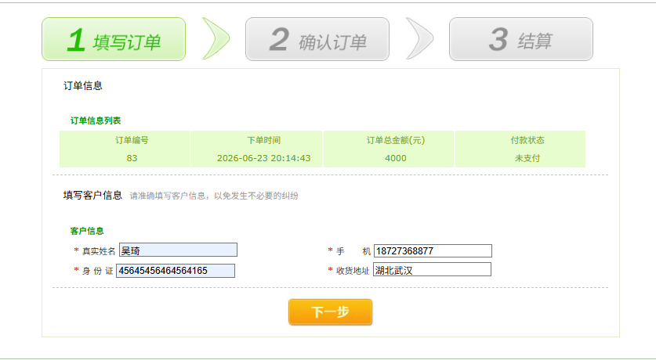
图 4.6 订单支付结算界面

4.1.4 闲置资产挂售与发货界面
闲置资产挂售与发货是打破传统 B2C单向售卖模式，真正实现玩家互通（C2C）的核心特色功能。该模块主要分为玩家自助挂售道具以及处理买家订单的发货逻辑。
1) 闲置资产挂售:
当普通玩家想要出售自己的闲置游戏道具时，可在前台点击“发布挂售”按钮进入表单界面。前端使用 Layui 的表单组件收集用户填写的商品名称、预期售价、库存数量以及通过图片上传接口获取到的道具缩略图URL。表单数据提交到后端的 /prod/doAdd 接口后，系统会强制从当前 Session 会话中提取用户的UID，并将其作为该商品的发布者外键（ setUid ）写入到 Product 实体中，以此保证该商品在数据库层面完全归属于当前玩家，而不是系统管理员。插入数据库时，系统会默认将该商品的审核状态置为“待审核”，等待管理员在后台确认合规后方可在商城大厅展示。
其后端核心代码逻辑如下：

// ProductController.java - 玩家挂售商品防越权逻辑
@PostMapping("/doAdd")
@ResponseBody
public R doAdd(Product product, HttpSession session){
// 1. 严格从系统会话中提取当前登录用户的实体
User user = (User) session.getAttribute("user1");

// 2. 将商品的卖家 UID 强行绑定为当前玩家，防止恶意篡改别人发布的商品
product.setUid(user.getUid());

// 3. 远程调用商品微服务，执行资产插入操作（此时状态默认待审核）
boolean flag = productFeignService.doAdd(product);

if (flag) {
return R.right();
}
return R.error();
}
闲置道具挂售申请界面如图 4.7 所示
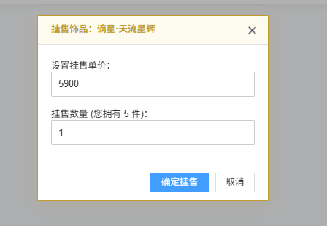
图 4.7 闲置道具挂售申请界面
2) 玩家卖家发货:
当其他买家购买了该玩家挂售的道具并完成支付后，该订单会出现在卖家的“我的售出订单”列表中，状态显示为“未发货”。卖家点击发货按钮时，系统会向后端的 /order/editOrder/{oid} 接口发送包含订单 ID的请求。服务器在收到请求后，首先调用订单微服务将该笔订单的物流状态更新为“已发货”。更为关键的是，为了实现虚拟物品的自动转移，系统会在发货成功的回调逻辑中，根据订单的主键重新反查出对应的买家 UID 和商品PID，并触发跨服务的 buyProduct 方法。该方法会在后台严格执行分布式事务：扣减卖家的相应商品库存，并将该虚拟道具的所有权副本发放到买家的“我的背包”中。
其后端核心代码逻辑如下：

// OrderController.java - 卖家发货及虚拟资产转移逻辑
@PostMapping("/editOrder/{oid}")
@ResponseBody
public R editOrder(@PathVariable("oid") Integer oid){
// 1. 远程调用订单微服务，修改指定订单的物流状态为“已发货”
boolean flag = orderFeignService.editOrder(oid);

if (flag) {
// 2. 发货状态更新成功后，开始处理核心的虚拟资产转移
List<Order> orders = orderFeignService.getOrderByOids(new Integer[]{oid});
if (orders != null && !orders.isEmpty()) {
Order order = orders.get(0);
9
if (order.getPid() != null) {
// 3. 跨服务调用资产变更：扣减卖家挂售库存，并将虚拟道具发放到买家(Uid)背包
int quantity = order.getQuantity() != null ? order.getQuantity() : 1;
productFeignService.buyProduct(order.getPid(), order.getUid(), quantity);
}
}
return R.right();
}
return R.error();
}
卖家售出订单发货界面如图 4.8 所示。
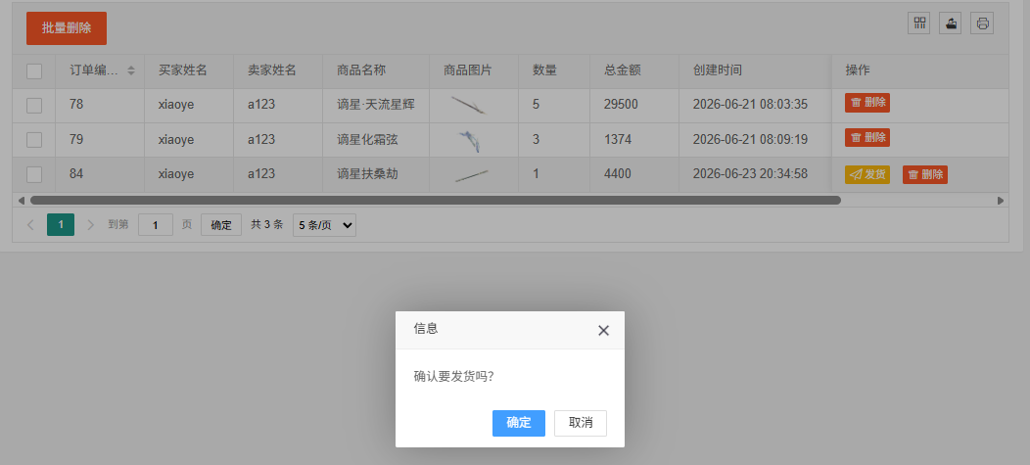
图 4.8订单发货界面

4.1.5 个人中心与互动评价界面
个人中心是普通用户管理账号资产与隐私数据的大本营，而评价互动则是构建商城良好信誉生态的重要环节。本节主要包含个人基本资料（如用户名、联系手机号）的维护更新，以及针对已购商品的订单评价等功能。
1) 个人中心基本信息维护:
当普通用户进入个人中心（ /user/toMyInfo ）时，前端页面会展示该用户当前的用户名及绑定的联系手机号。当用户在表单中尝试修改手机号或名称并提交保存时，数据会通过 Ajax 异步发送给后端的 /user/updateMyInfo接口。为了防止严重的越权漏洞（例如 A 用户通过抓包工具篡改表单里的 uid 去恶意修改 B用户的密码或手机号），服务器在拦截到请求后，会坚决丢弃前端传来的 uid 和 roleId，而是强制从服务端的 Session会话中提取当前合法登录者的真实身份信息重新赋值。这保证了数据更新的绝对安全隔离，修改成功后，系统会同步刷新 Session 缓存以实现头部导航栏用户名的实时变动。
其后端核心代码逻辑如下：

// UserController.java - 个人资料修改的防越权逻辑
@PostMapping("/updateMyInfo")
@ResponseBody
public R updateMyInfo(User user, HttpSession session) {
// 1. 获取当前全局会话中的登录者对象
User user1 = (User) session.getAttribute("user1");
if (user1 == null) return R.error().put("msg", "请先登录");

// 2. 核心防御：强制覆盖 uid，确保用户只能修改自己的手机号/昵称，防止抓包越权
user.setUid(user1.getUid());
// 3. 核心防御：保护权限字段不被黑客篡改为管理员(role_id=1)
user.setRoleId(user1.getRoleId());

// 4. 调用微服务执行数据库更新
boolean flag = userFeignService.editUser(user);
if (flag) {
// 5. 更新 session 缓存，使得前台页面显示的名字实时刷新
user1.setName(user.getName());
user1.setTelephone(user.getTelephone());
session.setAttribute("user1", user1);
return R.right();
}
return R.error();
}
个人中心基本信息维护界面如图 4.9 所示。
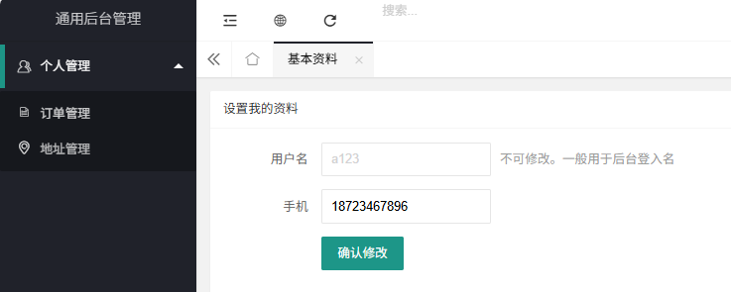
图 4.9个人中心基本信息维护界面
2) 订单评价与防刷单交互:
为了建立真实的买卖双方信誉机制，用户可以在“我的订单”页对已经确认收货的虚拟道具进行星级打分和文字点评。前端 Layui 的评分组件会收集用户的点击星数及评语，并提交至后端的 /comment/doAdd接口。在这个环节中，系统设计了严密的**“防刷单鉴权逻辑”**：在持久化这条评价记录前，微服务底层会拿着当前用户的 uid 去 t_order 订单表中进行联合查询校验。只有当该用户确实购买过此商品（且订单状态已完成支付/发货）时，才允许执行评价写入。如果拦截到恶意伪造的刷单请求，则返回“尚未购买”的异常阻断，从而极大保证了商城 C2C交易中道具评价的真实性。
其后端核心代码逻辑如下：

// CommentController.java - 商品评价防刷单拦截逻辑
@PostMapping("/doAdd")
@ResponseBody
public R addComment(@RequestParam("pid") Integer pid,
@RequestParam("content") String content,
@RequestParam("score") Integer score,
HttpSession session) {
User user1 = (User) session.getAttribute("user1");
if (user1 == null) {
return R.error().put("msg", "请先登录才能评价！");
}

// 1. 封装评价实体
Comment comment = new Comment();
comment.setUid(user1.getUid());
comment.setPid(pid);
comment.setContent(content);
comment.setScore(score);

// 2. 远程调用评价微服务，底层执行防刷单订单溯源校验
String result = commentFeignService.addComment(comment);

// 3. 根据底层校验结果进行多分支异常处理反馈
if ("NOT_PURCHASED".equals(result)) {
return R.error().put("msg", "您尚未购买过此商品或订单未支付，无法评价！");
} else if ("SUCCESS".equals(result)) {
return R.right().put("msg", "评价成功！");
} else {
return R.error().put("msg", "评价失败，请稍后再试！");
}
}
商品互动评价界面如图 4.10 所示。

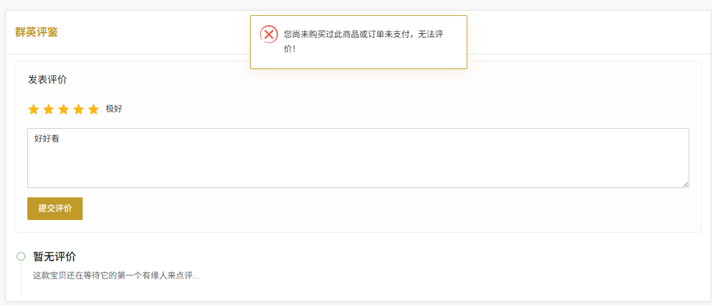
图 4.10 商品互动评价界面

4.2后台管理界面实现
后台管理系统是系统管理员进行宏观运营的基础。为了精简操作流程、控制文档篇幅，本节重点展示后台最核心的业务管理界面实现。

4.2.1平台用户管控与基础运维界面
本模块涵盖了管理员对全平台账号的宏观管控以及商城轮播图的动态配置。管理员成功鉴权登录控制台后，可通过用户管理模块（基于 Layui的数据表格）实时查询所有普通玩家的注册信息、联系手机号及权限归属。考虑到平台的安全性，如果发现部分账号存在违规刷单、恶意评价或发布非法广告的行为，管理员可直接在表格操作列触发删除或封禁逻辑。与此同时，管理员在此模块也可通过“系统配置”菜单实时更换商城首页的系统轮播大图，实现无需重启后端服务的热更新运维操作。平台用户管控如图 4.11所示，基础运维界面如图4.12所示。
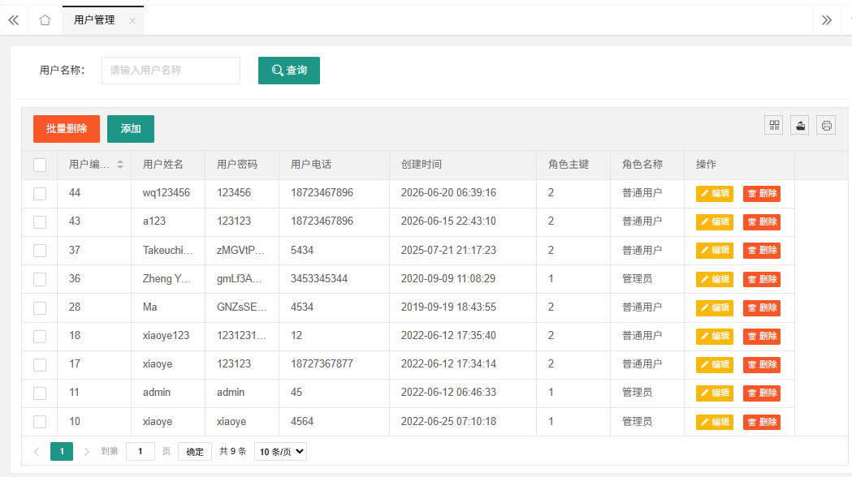
图 4.11员工工作台页面实现

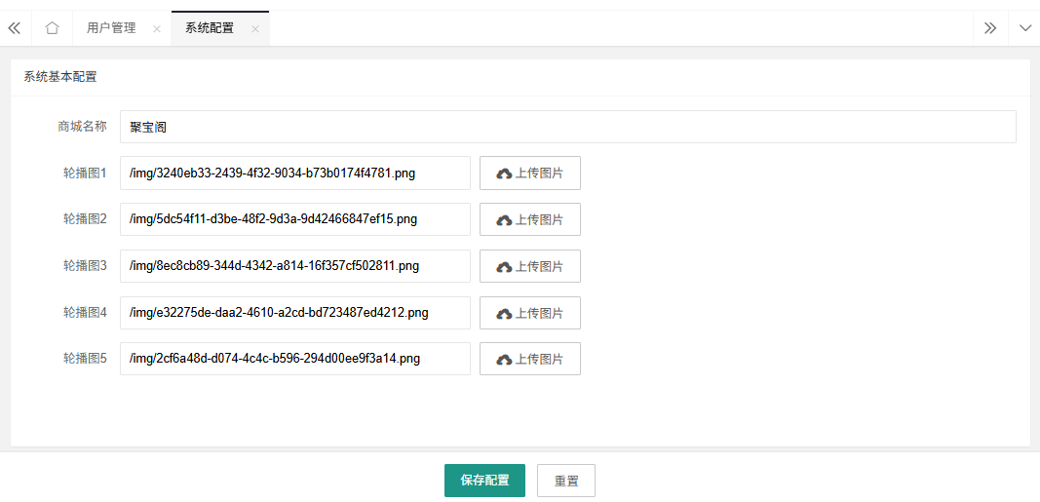
图 4.12员工工作台页面实现

4.2.2挂售合规审核与全盘订单监控
本模块是维持整个游戏商城 C2C 交易生态健康运行的关键防线。首先是商品合规审核：玩家在前台发布的任何闲置虚拟道具都不会立刻出现在商城大厅，而是进入后台的“商品管理”池中，状态默认为“待审核”。管理员需要在此界面对商品的名称、定价、库存及图片合规性进行人工查验，只有点击“审核通过”后，该商品才会被激活上架。对于已经上架但后续被举报的违规商品，管理员也可在此处执行“强制下架”操作。其次是全平台订单监控：通过全局订单流水监控看板，管理员可以以上帝视角随时追踪每一笔交易的买家UID、卖家UID、总支付金额以及当前的物流发货状态，从而为日后可能产生的交易纠纷（如买家付款后卖家拒不发货）提供权威的仲裁数据支撑。挂售合规审核如图 4.14 所示.，订单监控界面如图4.15。
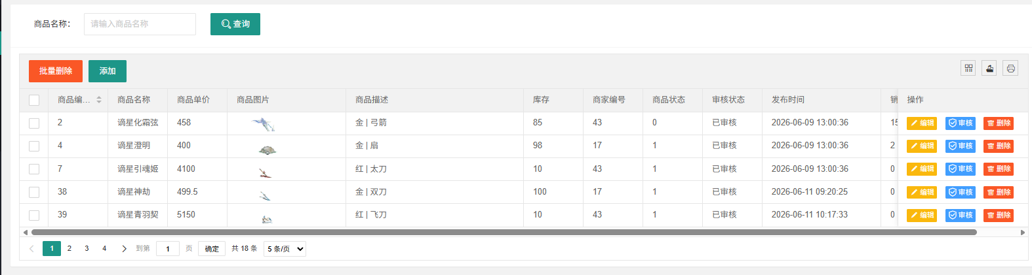

图 4.14挂售合规审核图
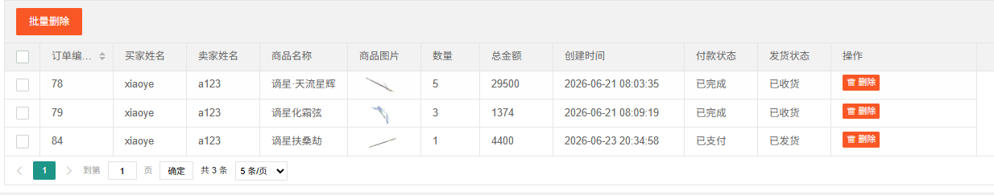
图 4.15订单监控界面图

99系统的测试
本章主要对系统开展测试工作，通过测试发现系统存在的缺陷，并及时进行修复与维护，以此确保系统运行的稳定性，为用户提供良好的使用体验。

5.1 测试目的
系统测试是软件开发生命周期中的重要步骤。通过大量的测试，查出系统的缺陷并进行处理，使得系统中的缺陷尽可能的减少，确保系统在正式上线后不会影响买卖双方的正常交易与使用体验。

5.2 测试方法和工具

5.2.1 测试方法

1.黑盒测试：
该方法以用户视角进行测试，通过直接在页面进行点击与发送请求来测试系统功能，不考虑其代码内部的具体实现，仅从系统业务逻辑（如购物车结算、订单状态流转等）的需求方面考虑。
2. 边界值测试：
该测试针对小概率极端事件进行，主要关注输入数据的边界情况。例如在游戏商城订单模块的测试中，针对“加入购物车”或“下单”功能，测试当用户输入的购买数量等于该道具剩余最大库存，或是购买数量为负数时的结果，查看系统是否能正确拦截或正常生成订单。
3. 异常测试：
该测试主要关注在数据错误的情况下，系统是否能正常的运行，不考虑参数正确的情况。例如在用户模块的登录功能测试中，故意输入错误的密码、不存在的账号，或者输入错误的图形验证码，查看系统是否能正确抛出异常并提示用户。

5.2.2测试工具
1. Swagger (接口自动化测试工具)：
本项目集成了 Swagger 框架作为核心的 API 测试平台。通过在 Controller层的代码中添加对应的注解，系统能在启动时自动生成可视化的 RESTful接口文档。在前后端联调及黑盒测试阶段，测试人员可以直接在 Swagger UI界面上构造并发送带参请求（例如测试 /cart/countMoney购物车金额计算接口）。该工具能够直观地暴露后端接口接收与返回的 JSON数据格式，极大地简化了针对普通用户越权操作、商品超卖边界值等异常场景的接口逻辑查验。
2. Log4j (全链路日志追踪与排错工具)：
除了外部的接口调用测试，本系统还深入底层，引入了专业的 Log4j日志组件来协助异常测试与白盒排障。在系统测试运行期间，Log4j被配置为多级别（INFO、DEBUG、ERROR）文件与控制台双向输出。当进行边界值测试或触发如“恶意篡改订单金额”、“未登录评价商品”等异常操作时，Log4j 会实时捕捉 Spring 拦截器抛出的异常和 MyBatis-Plus底层执行的真实 SQL语句。这使得测试人员无需频繁断点，就能精准定位代码逻辑缺陷与数据库死锁问题，是保障整个 C2C交易生态稳定运行的“黑匣子”。
3. 谷歌浏览器 (Google Chrome)：
辅助用于前端页面的 UI 黑盒测试。通过谷歌浏览器访问 Vue/Layui渲染的商城大厅和个人控制台，模拟真实的买家下单、卖家发货的全流程图形界面点击操作，从而测试前后端数据渲染的一致性。

5.3 功能测试
本节主要针对系统的核心业务流程进行黑盒测试与异常拦截测试，验证系统在正常操作与非法输入情况下的处理逻辑。
1) 用户登录功能测试：
该测试主要验证系统身份鉴权的准确性。测试人员在登录界面的输入框中，首先故意输入错误的账号或随意的密码组合，点击登录后，系统成功拦截并弹出“账号或密码错误”的异常提示；随后，测试人员输入数据库中已存在的正确账号与密码，点击登录，系统处理成功，自动将用户状态记入Session，并成功跳转至商城大厅首页。测试结果表明，登录模块的数据校验与路由跳转功能运行正常。
2) 商品加入购物车测试：
该测试主要验证系统对重复商品的加购合并逻辑。测试人员以普通用户身份登录后，在商品详情页点击“加入购物车”。第一次点击时，系统成功在购物车记录一条数量为 1的数据；当测试人员不退出页面，针对同一件商品再次点击“加入购物车”时，系统没有盲目新增数据行，而是准确识别出该记录，将其原本的购买数量修改为 2。测试结果表明，购物车模块的防重复验证与数量累加逻辑完全符合预期。
3) 闲置道具挂售拦截测试：
该测试主要针对未登录状态下的越权操作进行检验。测试人员在未进行账号登录（访客状态）的情况下，强行在浏览器地址栏输入跳转到“发布闲置道具”的后台接口路径。系统拦截器立刻侦测到当前会话中不存在合法的用户身份信息（UID为空），拒绝了页面的渲染请求，并直接将测试人员强制重定向回登录页面，提示“请先登录”。测试结果表明，系统的权限控制模块稳定可靠，有效防止了非法的数据写入操作。

5.4 测试结论
经过对本基于 SpringCloud微服务架构的游戏商城系统进行全方位、多轮次的测试，系统的整体表现完全达到了预期的分布式设计目标。在功能测试阶段，商城的核心业务链路——从用户的注册登录、虚拟道具的加购，到订单的防篡改结算以及玩家之间的 C2C 资产挂售与发货流转，均能顺畅无误地执行。
在异常边界与鉴权测试阶段，系统底层表现出了极高的容错率。不仅能够准确无误地捕捉并拦截未登录越权 、恶意修改支付金额等非法操作，更重要的是，系统完美验证了跨微服务模块之间（如 Web前台节点、订单微服务节点与商品微服务节点）通过 OpenFeign 进行远程 RPC调用的高可用性与数据一致性。
虽然在初期的微服务联调测试中，曾出现过局部页面接口请求超时及 Layui表格渲染延迟等轻微缺陷，但经过对微服务网关路由的优化以及服务降级逻辑的修复，这些问题均已得到彻底解决。
综上所述，本微服务商城系统业务逻辑严密，各分布式子节点解耦合理、协同高效，UI界面友好易用。系统已具备良好的分布式容错与并发处理雏形，整体运行状态稳定可靠，具备了投入实际模拟运营的基础条件。

结 论
随着本项目的开发与测试顺利完成，本次基于 SpringCloud微服务架构的游戏商城系统课程设计也圆满落下了帷幕。在本次课设中，我深入调研了游戏玩家在虚拟资产交易上的痛点，并结合本课程所学的知识，成功构建了一个支持玩家互通（C2C）、闲置道具自助挂售与防篡改结算的综合性游戏资产交易平台。
回顾整个课设历程，系统从零开始经历了需求分析、模块拆解、数据库设计到最终的前后端联调。在此期间，我深入应用了 SpringBoot、SpringCloud（OpenFeign）、MyBatis-Plus 等主流后端框架，并结合前端的 Thymeleaf 模板引擎与 Layui框架，实现了一个前后端分离的分布式工程。尤其是在实现“购物车合并结算”以及“订单拆单发货”等核心业务逻辑时，我遇到了微服务跨节点调用和数据一致性的难题。通过反复查阅资料与不断试错调试，我最终克服了这些技术瓶颈，这也让我对本课程相关的软件开发理论有了更深刻的实战理解。尽管系统在当前已经具备了完整的交易闭环和良好的稳定性，但受限于课设周期与个人精力，系统依然存在一些有待改进的不足之处：例如在支付环节，目前采用的是模拟结算逻辑，尚未对接真实的第三方支付沙箱环境；同时，系统暂未引入 Redis 缓存来应对高并发的极品装备抢购场景。展望未来，我将在课余时间继续完善该系统，尝试引入更多的高级中间件。本次课程设计不仅是对我近期所学专业知识的一次全面检验，更让我深刻体会到了软件工程从理论走向代码落地的艰辛与乐趣。这段宝贵的开发经验，必将为我今后更深入的专业学习和项目开发打下坚实的基础。

